Муниципальное бюджетное дошкольное образовательное учреждение
«Детский сад №151» города Рязани

Сценарий развлечения
«Вечер летних воспоминаний»

подготовили
воспитатели
Жолудева Людмила Петровна,
Исаева Виктория Александровна

Рязань 2014
Вечер летних воспоминаний
Цель: закрепить знания детей о временах года, о признаках лета; учить детей отгадывать тематические загадки; развивать художественно-речевые и исполнительские умения и навыки, способствовать формированию умения слушать товарищей, задавать вопросы по теме; во время развлечения создать атмосферу эмоционального комфорта.
Воспитатель: Здравствуйте, ребята! Как вы все выросли, похорошели, загорели за лето! Хорошо вы отдохнули летом? (Ответ детей.) Я очень рада за вас. А сегодня у нас с вами веселый праздник –вечер летних воспоминаний.

Лето быстро пролетело,
Стали частыми дожди.
«До свиданья, улетели»-
Нам курлычут журавли.

Лето ушло, но мы не будем грустить, а будем с вами веселиться и играть, проверим, насколько вы стали взрослее, умнее и находчивее за лето. А еще вы поделитесь своими впечатлениями о лете.
Сегодня мы с вами ненадолго вернемся в лето, хотите? А начнем с летних загадок:

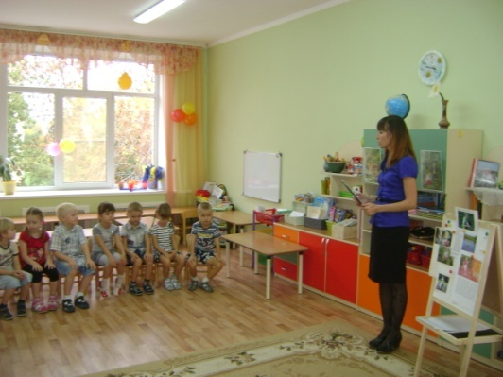
- Солнце печёт, липа цветёт.
Рожь поспевает, когда это бывает?
(летом)

- Ну-ка, кто из вас ответит:
Не огонь, а больно жжет,
Не фонарь, а ярко светит,
И не пекарь, а печет?
(солнце)

- Утром бусы засверкали,
Всю траву собой заткали,
А пошли искать их днем,
Ищем, ищем — не найдем.
(роса)

- Шевелились у цветка
Все четыре лепестка.
Я сорвать его хотел,
А он вспорхнул и улетел
(бабочка)

- Бусы красные висят
Из кустов на нас глядят,
Очень любят бусы эти
Дети, птицы и медведи.
(малина)

- После дождя бывает,
полнеба закрывает.
Дуга красивая, цветная
Появится, затем растает.
(радуга)

- Не сеть она и не сачок,
Рыбу ловит на крючок.
(удочка)

- Не зверь, не птица, носок как спица.
Летит — пищит, сядет — молчит.
(комар)

Воспитатель: Сейчас своими летними впечатлениями поделятся ребята, которые отдыхали на даче или в деревне и видели много цветов и насекомых, ходили на рыбалку и помогали взрослым на огороде и в саду.

Рассказы детей о деревне, даче, полевых цветах и т. д.

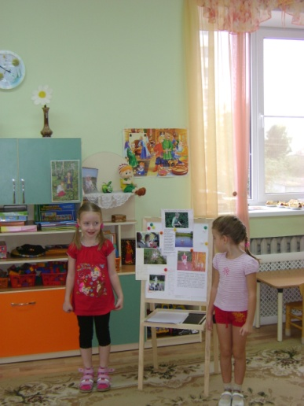

Воспитатель: Как хорошо было бы, если бы сейчас здесь появились цветочки.

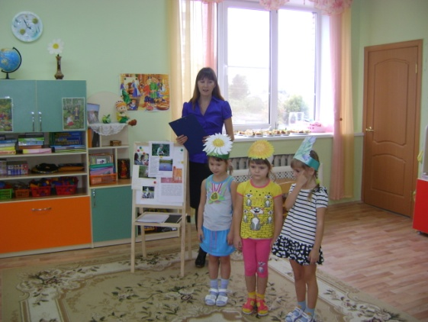
На лугу и в поле
Мы его встречаем,
Лепесточки белые
Мы на нем считаем.
Сердцевинка желтая
У цветка того,
Будто крошка-солнышко
Забралось в него. (Ромашка.)
То фиолетовый, то голубой,
Он на опушке встречался с тобой,
Звонким названием он наделен,
Посмотришь – подходит название это,
Но никогда нам не слышался звон
Из голубого лесного букета. (Колокольчик.)

Есть один такой цветок,
Не вплетешь его в венок,
На него подуй слегка,
Был цветок – и нет цветка! (Одуванчик.)

Игра с цветами «Чей кружок быстрее соберётся!»

Воспитатель: Некоторые ребята из нашей группы летом отдохнули на разных водоемах: на речке, на озере или на море. Всем им очень понравился такой отдых, и ребята хотят поделиться с остальными детками своими впечатлениями.

Рассказы детей про море, речку и т. д.

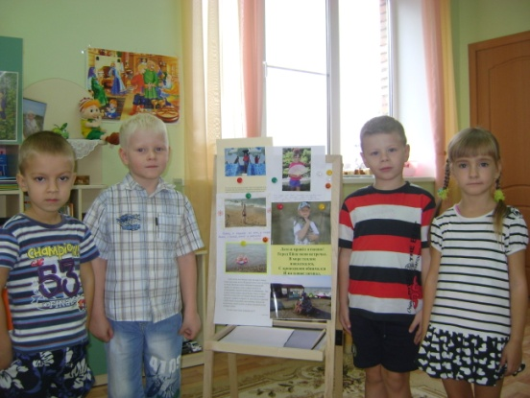
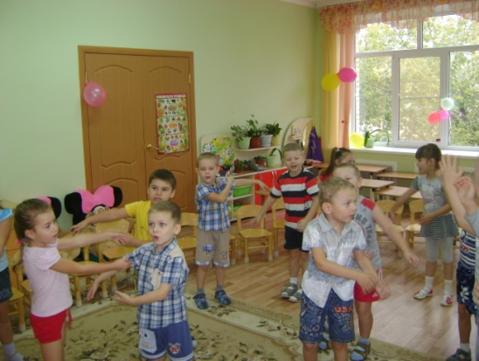

Игра «Море волнуется раз»

Воспитатель: Лето – не только пора отдыха и развлечений, но и время хорошо потрудиться. Недаром говорят, что летний день год кормит. Тут и ягоды поспели, и за грибами сходить надо, и урожай яблок собрать. Сейчас с вами поделятся своими воспоминаниями дети, которые летом хорошо потрудились и собрали богатый урожай.

Рассказы детей про ягоды, грибы и т. д.

Ведущая: А сейчас мы за ягодами пойдём, хоровод заведём.

«Хоровод»
(за основу взят «Хоровод в лесу»: музыка М. Иорданского, слова Н. Найденовой)
Мы пойдем, пойдем, пойдем,
Землянику мы найдем.
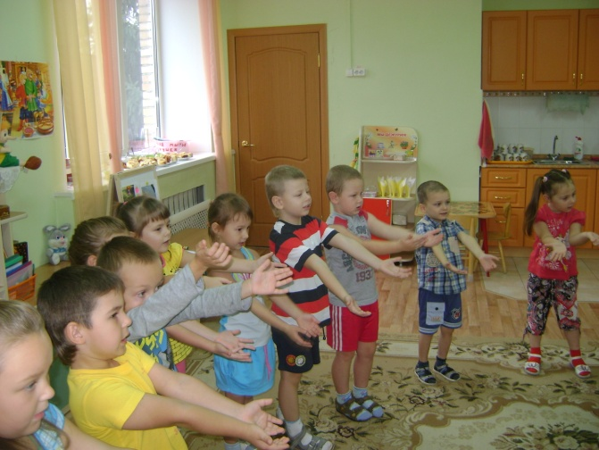
Земляника-ягода.
Как же ты красна
Земляника-ягода,
Как же ты вкусна.
Земляника-ягода,
Руку нам давай!
Земляника-ягода,
В хоровод вставай!
Мы пойдем, пойдем, пойдем,
Ежевику мы найдем.
Ежевика-ягода,
Синий-синий цвет.
Ежевики-ягоды,
В хороводе нет!
Ежевика-ягода,
Руку нам давай!
Ежевика-ягода,
В хоровод вставай!

(Для игры выбираются две-три Земляники, две-три Ежевики.
Выбранные дети становятся в стороне. Остальные дети образуют круг и поют песню.
Землянички бегут позади круга; дети, стоящие в кругу, слегка хлопают и под конец четверостишия с разных сторон дети вбегают в круг.
Земляника-ягода,
Руку нам давай!
Земляника-ягода,
В хоровод вставай!
Дети, стоящие в кругу, протягивают руки вперед, ладонями вверх, как бы приглашая Земляничек, которые берутся за руки с кем-нибудь из детей, кружатся с ними и встают в общий круг.)

Игра «Угадай на вкус варенье»

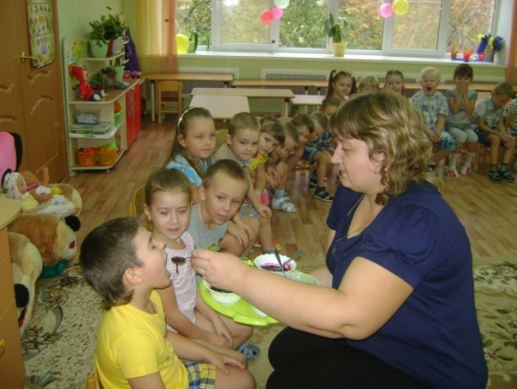

Воспитатель: Повидались с летом мы в последний раз,
И красное лето уходит от нас.
Дождик холодный весь день поливает
От непогоды лишь зонтик спасает
Всему своё время, свой черёд,
И вот уж за летом к нам осень идет.
Воспитатель: Вот и поделились мы летними впечатлениями и попрощались с летом, но грустить не будем, потому что оно снова к нам придёт.

Дорогие дети, а сейчас я приглашаю вас получить удовольствие от чашки ароматного чая с дарами красного лета – вкусным яблочным пирогом и сладким вареньем из разных ягод!

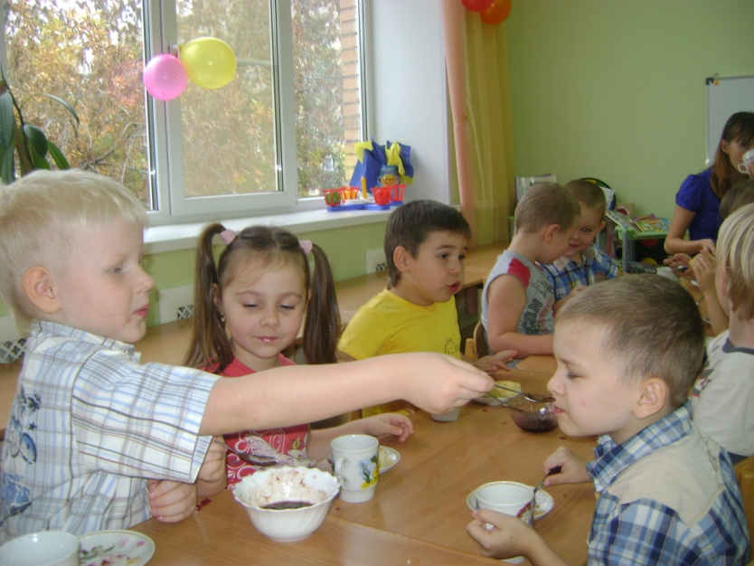

Список использованной литературы
- «1000 сказок, загадок, пословиц, рассказов, песенок, потешек. Времена года» / сост. В. Дмитриева. – М.: Астрель; СПб.: Сова, 2009.
Использованные материалы и Интернет-ресурсы
- http://ejka.ru/blog/zagadki/369.html
- http://www.doshkolniki.com/muz_igry/horovod_v_lesu.html

